湖北第二师范学院
课程群建设申报表

课程群名称：
负责人：
所属部门：
申报时间：

教务处制
2024年12月

一、课 程 群 组 成
课程群名称 |  |  |  |  |  | 包含课程门数（2-5门）
课程群包含课程 |  | 1. |  |  | 2.
 |  | 3. |  |  | 4.
 |  | 5 |  |  | 6
授课对象  （班级） |  |  |  | 近三年授课人数 |  |  | （人次/学期）
课程群在专业课程体系中的地位及课程之间的关系、课程群内各课程对应专业培养目标、知识图谱建设计划 | （本专业培养目标与专业课程对应关系表）示例（可在附件6中编辑后截图）：  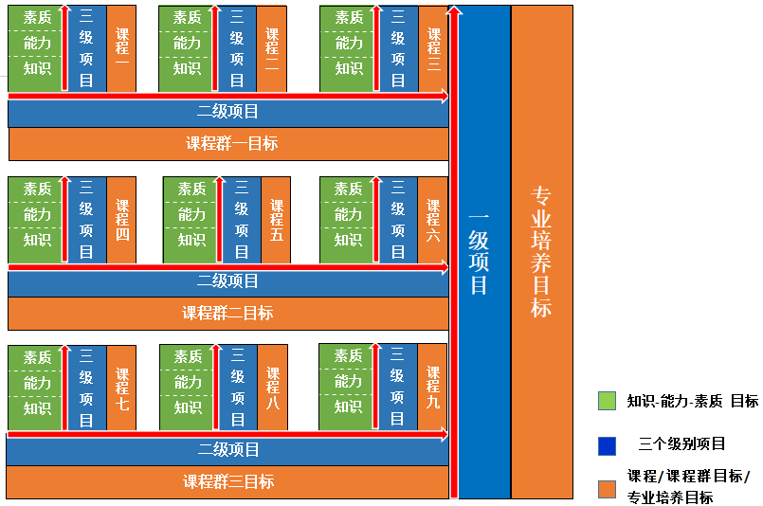
二、项 目 成 员 分 工 情 况
负责人姓名 |  |  |  |  | 性别 |  |  | 出生年月
现任职务 |  |  |  |  | 学历/学位 |  |  |  | 职称
承担的主要工作：

主 要 参 加 者
姓名 | 性别 |  | 年龄 | 职 称 |  |  | 承担任务

三、师 资 队 伍 现 状
教授 |  | 副教授 |  | 讲师 |  | 助教
（主持人及成员近三年参加教学与科研工作情况及成果）
（主持人及成员近三年获奖情况）
（存在的主要问题）

四、课 程 群 建 设 现 状
现行教学大纲情况 | （有无教学大纲，教学大纲编订时间，教学大纲使用情况及存在的问题等）
现行教材情况与教学参考资料情况 | （近三年选用教材情况、自编讲义情况、教学参考资料选用情况及存在的问题等）

实践教学环节情况
教学方法、课程考核办法情况
教学效果现状 | （近三年学评教成绩及学生学习效果等情况）
五、课 程 群 建 设 计 划
教学内容改革与教学大纲修订计划
实践教学内容与教学方法改革计划
教材建设和教学参考资料建设计划

课程考核办法改革计划
教学方法与教学手段改革设想及措施
师资队伍建设计划
课程群建设进度安排
课程群项目实施方法
学院对本项目的管理支持措施

六、审 批 意 见
学院意见 | 从现有条件、前期准备工作情况分别说明  教学院长 年 月 日
学校意见 | 年 月 日

七、附件材料清单
1.课程负责人和团队成员的10分钟“说课”视频
[含课程概述、教学设计思路、教学环境（课堂内外）、教学方法、创新特色、教学效果评价与比较等。技术要求：分辨率720P及以上，MP4格式，图像清晰稳定，声音清楚。视频中标注出镜人姓名、单位，课程负责人出镜时间不得少于3分钟。“说课”使用的语言及字幕为国家通用语言及文字。]
2.课程知识图谱建设情况截图
（依托课程平台建设完整的课程知识图谱、单个知识点内容画像、学科问题体系搭建、知识点设定不同的认知目标、设计单个知识点的教学资源、支持配套教材资源的AI化、相关教学计划、课程测试题库等内容的呈现。）
3.其他材料，不超过2份（选择性提供）
以上材料均可能在网上公开，请严格审查，确保不违反有关法律及保密规定。

